Comment l’œil a t’il été inventé?

This manuscript ([permalink](https://laurentperrinet.github.io/2023-02-01_un-zoo-de-yeux/v/d0f9fe200244bf3e9f32fb40f32cb3a540abb98b/)) was automatically generated from [laurentperrinet/2023-02-01_un-zoo-de-yeux@d0f9fe2](https://github.com/laurentperrinet/2023-02-01_un-zoo-de-yeux/tree/d0f9fe200244bf3e9f32fb40f32cb3a540abb98b) on December 1, 2023.

## Authors

* **Laurent U Perrinet** ORCID icon [0000-0002-9536-010X](https://orcid.org/0000-0002-9536-010X) · GitHub icon [laurentperrinet](https://github.com/laurentperrinet) ·  [@laurentperrinet@neuromatch.social](https://neuromatch.social/@laurentperrinet) Institut de Neurosciences de la Timone, CNRS / Aix-Marseille Université · Funded by This research was funded by the European Union ERA-NET CHIST-ERA 2018 research and innovation program under grant number ANR-19-CHR3-0008-03 “APROVIS3D”, ANR grant number ANR-20-CE23-0021 “AgileNeuroBot”, as well as from Initiative d’Excellence d’Aix-Marseille Université–A*MIDEX grant number AMX-21-RID-025 “Polychronies”.

✉ — Correspondence possible via [GitHub Issues](https://github.com/laurentperrinet/2023-02-01_un-zoo-de-yeux/issues)

Grâce à nos yeux, l’organe sensible de la vision, nous pouvons aisément et instantanément eplorer le monde visible qui nous entoure. C’est littéralement un miracle : la vision opère sans effort malgré la complexité des processus qui sont mis en œuvre. Mais en fait, comment fonctionnent nos yeux ? Quelles leçons pouvons-nous tirer de leur diversité dans le règne animal ? Est-il possible de remonter aux origines de leur évolution pour comprendre comment les yeux ont émergé au cours de l’évolution du vivant ?

## L’œil humain : Un Chef-d’œuvre de la Nature

L’œil humain suscite un émerveillement immédiat quand on considère son fonctionnement ingénieux. Vu de l’extérieur et de face, l’œil dévoile le globe oculaire, protégé par les paupières, et en son centre se trouve la pupille, autour de laquelle l’iris coloré peut se dilater ou se contracter selon la luminosité ou l’attention (voir Figure 1). Une coupe transversale permet de suivre le parcours de la lumière : celle-ci traverse d’abord une surface bombée, la cornée, puis le cristallin, une lentille qui concentre les rayons lumineux sur le fond de l’œil, sur lequel réside le composant sensible de l’œil, la rétine.

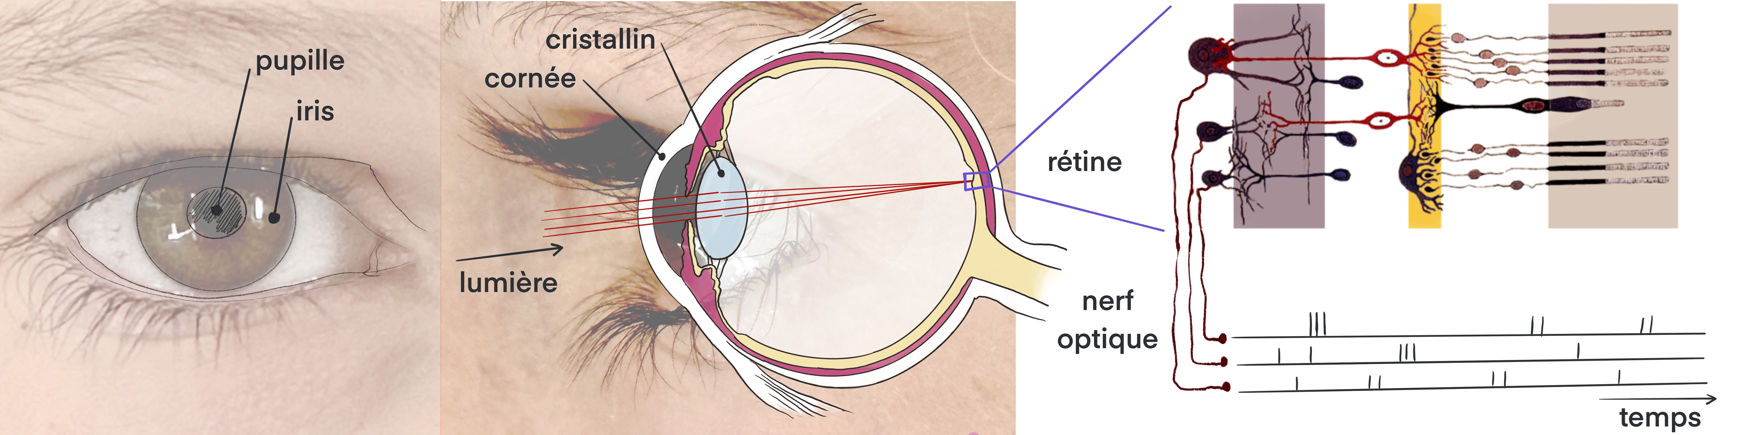

Figure 1: **Anatomie de l’œil humain.** La vue de face de l’œil humain montre le blanc du globe oculaire, protégé par les paupières et l’ouverture de la pupille, contractée par les muscles de l’iris. La vue en coupe illustre le passage de la lumière à travers la cornée et sa focalisation grâce au cristallin sur la rétine. Cette surface contient des neurones sensibles à la lumière ainsi que plusieurs couches de traitement qui permettent de transmettre cette information au cerveau par l’intermédiaire du nerf optique sous forme d’une activité neurale.

Dans la rétine se trouvent environ 100 millions de photorécepteurs qui transforment l’énergie électromagnétique portée par les photons en réactions électrochimiques. Ces cellules sont notamment concentrées autour de l’axe de l’œil, et la forme sphérique du globe oculaire permet de réaliser des mouvements rapides pour le diriger vers des points d’intérêt. Ces processus génèrent une activité neuronale qui traverse différentes couches de traitement pour converger vers les quelques 1,5 million de cellules ganglionnaires. Ces sorties s’unissent enfin pour former le nerf optique, reliant ainsi chaque rétine au reste du cerveau. De fait, la rétine est la seule portion du cerveau que nous pouvons directement observer!

Mais nos yeux ne se résument pas simplement à ça ! Une complexité incroyable réside autour des yeux pour permettre son mouvement, verser une larme ou accomplir un simple clignement. Globalement, cet ensemble ressemble à une mécanique aussi parfaitement réglée qu’une horloge. Cette analogie est souvent utilisée pour justifier l’idée d’une conception intelligente derrière nos yeux : “Comment aurait-il pu en être autrement ?” Répondre à cet argument n’est pas d’emblée évident… Mais, en élargissant le champ de notre curiosité au-delà de l’espèce humaine, nous réalisons alors la variété observée dans le règne animal, démontrant que les animaux exploitent des mécanismes tout aussi ingénieux.

## La Pupille, la Prunelle de nos Yeux

Commençons notre exploration de la diversité des yeux dans le règne animal en portant notre attention sur sa partie la plus apparente : la pupille. Son rôle est de moduler le passage de la lumière en faisant varier sa taille. Intéressons-nous d’abord à la pupille du chat domestique : dans l’obscurité, sa forme est parfaitement ronde et se contracte graduellement quand la luminosité augmente pour former cette fente caractéristique en forme de biseau vertical. Les humains présentent un mécanisme de contraction similaire, mais uniforme dans toutes les directions, maintenant ainsi une forme ronde (voir Figure 2).

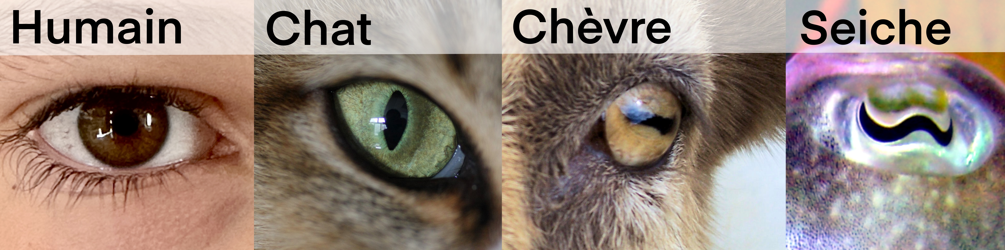

Figure 2: **Pupilles chez différentes espèces : Humain, chat, chèvre, seiche.** La pupille peut se contracter par l’action des muscles de l’iris et moduler la quantité de lumière. Contractée, sa forme peut être ronde (humain), en forme de fente verticale (chat) ou horizontale (chèvre). Contractée, la pupille de la seiche montre une forme caractéristique en “w”.

De manière plus étonnante, les pupilles des moutons ou chèvres se contractent selon un axe horizontal, même quand ces animaux pivotent leur tête pour brouter. Ces espèces sont des proies, et comme cette forme leur permet d’étendre leur champ de vision, cette adaptation améliore les chances de survie. En revanche, la forme de fente verticale des chats favorise plutôt la perception de la profondeur des objets proches, et comme prédateurs, cet avantage s’avère particulièrement utile pour une attaque.

D’autres animaux présentent des pupilles aux formes encore plus remarquables. Un exemple est la seiche, dont la pupille, une fois contractée, arbore une forme ondulée ressemblant à la lettre manuscrite “w”. Cette pupille unique dans le règne animal a longtemps suscité une énigme. Il s’avère d’autre part que ces animaux modifient la couleur de leur peau pour communiquer ou se camoufler. Ce comportement constitue un paradoxe, car un tel comportement nécessite nécessairement la perception de la couleur ou de la texture de l’objet à imiter, alors qu’il a été montré que cette espèce ne possède pas de photorécepteurs sensibles à différentes couleurs. Une hypothèse fascinante a émergé qui relie ces deux mystères. Elle suggère que la forme de la pupille puisse jouer un rôle dans la perception des couleurs. À l’instar d’un arc-en-ciel décomposant les couleurs en bandes distinctes, ce type de système optique réfléchit les différentes couleurs suivant des angles légèrement distincts. La pupille singulière de la seiche pourrait ainsi produire de subtiles différences pour chaque couleur, permettant au cerveau d’extraire les informations utiles pour les discerner, et ceci sans nécessiter de photorécepteurs spécifiques. Cette hypothèse illustre l’ingéniosité des stratégies qui peuvent émerger par le biais de la sélection naturelle, où des millions de générations et des milliards d’individus ont favorisé ces traits pour la survie de l’espèce.

## D’autres facettes des yeux : La Vision Panoramique des Mouches

Les yeux des humains, des chats et des moutons présentent une grande variabilité dans leurs formes, mais partagent également de nombreux traits communs. Il semble donc qu’ils aient évolué selon des trajectoires distinctes et indépendantes, tout en ayant probablement un ancêtre commun. Mais si l’on remonte encore plus loin dans les branches de “l’arbre du vivant”, on découvre une autre forme d’œil radicalement différente composés de multiples éléments oculaires allongés et juxtaposés.

L’exemple le plus frappant de cette configuration est celui de la mouche. Les yeux d’une mouche commune comportent environ dix mille facettes organisées suivant une grille hexagonale, chacune des facettes comprenant une lentille et une poignée de photorécepteurs. Cette structure permet à la mouche d’avoir un champ de vision panoramique et leur permet d’exécuter des manœuvres impressionnantes, avec des accélérations dignes des meilleurs avions de chasse. Plus surprenant encore, ce système pèse moins d’un gramme et consomme très peu d’énergie. Comprendre ce mécanisme pourrait être extrêmement précieux pour guider la conception de futurs robots volants.

Ces différents types d’yeux dérivent certainement d’un ancêtre commun. En remontant encore plus dans le passé, on peut identifier une forme encore plus élémentaire chez certains microorganismes dotés d’un mécanisme phototactique, c’est-à-dire un mouvement guidé par la lumière. Ce mécanisme repose sur une association simple entre un capteur photosensible dirigé selon l’axe principal de l’organisme et des cils agissant comme des moteurs pour déplacer celui-ci. Selon que l’organisme cherche à se diriger vers une source de lumière (potentiellement une source de nourriture) ou à l’éviter, un lien direct entre les cellules sensibles et motrices permet de mettre en place ce comportement fondamental d’orientation.

Des études récentes convergent sur le fait que les yeux ont été “inventés” à plusieurs reprises, souvent avec des formes étonnantes. Considérons par exemple le système visuel unique de la coquille Saint-Jacques et ses nombreux yeux indépendants d’un bleu iridescent (plus de 200), permettant à ce mollusque d’explorer son environnement lumineux immédiat. Ainsi, certaines morphologies sont si distinctes qu’elles semblent ne pas partager d’ancêtre commun. Cette hypothèse semble difficile à accepter, car nous avons tendance à placer l’espèce humaine à une place unique au sommet de la hiérarchie du vivant. Cependant, les yeux évoluent dans des niches écologiques spécifiques, et à la lumière des pressions exercées par la sélection naturelle, il n’y a pas de nécessité à ce qu’il existe un ancêtre commun pour tous les types d’yeux dans le règne vivant. Ces “inventions” ne sont que les reflets des nombreuses facettes des processus émergeant dans l’évolution des espèces.

## L’Évolution en Action

Les différentes anatomies oculaires révèlent aussi que chaque système visuel est adapté à un ensemble bien spécifique de comportements et d’environnements. Bien que certaines de ces “inventions” puissent sembler aussi complexes que les machines créées par les mains d’un horloger, nous pouvons conclure que les yeux ont plutôt évolué indépendamment à plusieurs reprises sans avoir besoin de recourir à l’existence d’un dessein intelligent, mettant ainsi en lumière la diversité des solutions émergeant de façon spontanée dans les processus évolutifs du vivant.